Протокол работы жюри по итогам школьного этапа Всероссийской олимпиады школьников
по Географии .

Число участников 18
Место проведения МБОУ "Городковическая СШ" .
Дата и время проведения 28.09.2018 г. 10:20-12:20

Присутствовали:
Председатель жюри: Корнеева Н.А.
Члены жюри: Медкова М.В., Василенко Е.М.
Повестка дня:
- Утверждение результатов участников школьного этапа.
- Утверждение списка победителей и призеров школьного этапа.
Слушали: Медкову М.В., Василенко Е.М.о результатах участников школьного этапа олимпиады.
Постановили:
- Утвердить рейтинг участников школьного этапа. Олимпиады.
- Утвердить список победителей и призеров школьного этапа олимпиады
1. Результаты школьного этапа Всероссийской олимпиады школьников по Географии .

№  п/п | ФИО  участника | Класс | Общее количество баллов  (мах. кол. баллов) | Статус  участника  олимпиады | Ф.И.О. учителя
1 | Морковин Михаил Андреевич | 5 | 11(23) | участник | Медкова Марина Владимировна
2 | Постельных Полина Аркадьевна | 6 | 27 (43) | победитель | Медкова Марина Владимировна
3 | Калошина Ольга Александровна | 6 | 17 (43) | участник | Медкова Марина Владимировна
4 | Семененко Иван Алексеевич | 6 | 15 (43) | участник | Медкова Марина Владимировна
5 | Царев Павел Андреевич | 6 | 14 (43) | участник | Медкова Марина Владимировна
6 | Парфинович Николай Эдуардович | 7 | 13 (29) | участник | Медкова Марина Владимировна
7 | Сафронова Юлия Руслановна | 7 | 11 (29) | участник | Медкова Марина Владимировна
8 | Беспалова Анастасия Васильевна | 7 | 8 (29) | участник | Медкова Марина Владимировна
9 | Голикова Варвара Дмитриевна | 7 | 7 (29) | участник | Медкова Марина Владимировна
10 | Ткачева Карина Александровна | 7 | 6 (29) | участник | Медкова Марина Владимировна
11 | Кленьшин Денис Александрович | 8 | 16 (72) | участник | Медкова Марина Владимировна
12 | Верёвкина Дарья Дмитриевна | 8 | 14 (72) | участник | Медкова Марина Владимировна
13 | Бодров Георгий Александрович | 9 | 22 (52) | участник | Медкова Марина Владимировна
14 | Царец Максим Алексеевич | 9 | 20 (52) | участник | Медкова Марина Владимировна
15 | Шарапов Игорь Алексеевич | 9 | 19,5 (52) | участник | Медкова Марина Владимировна
16 | Калошин Антон Александрович | 9 | 17 (52) | участник | Медкова Марина Владимировна
17 | Королева Татьяна Генадьевна | 9 | 11 (52) | участник | Медкова Марина Владимировна
18 | Судакова Анжелика Васильевна | 10 | 37 (42) | победитель | Медкова Марина Владимировна

Особые замечания жюри по итогам олимпиады: _______________
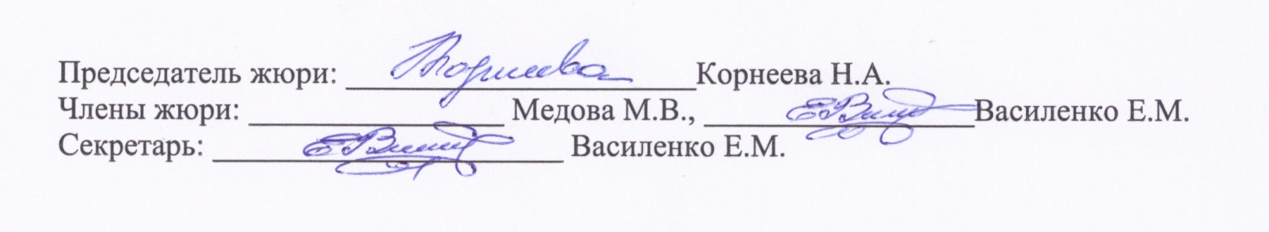
Председатель жюри: ______________________Корнеева Н.А.
Члены жюри: ________________ Медкова М.В., _________________Василенко Е.М.
Секретарь: ______________________ Василенко Е.М.

2.Список победителей и призеров школьного этапа Всероссийской олимпиады школьников по Географии .

№  п/п | ФИО  участника | Класс | Общее количество баллов  (мах.кол. баллов ) | Тип диплома | Ф.И.О. учителя
1 | Постельных Полина Аркадьевна | 6 | 27 (43) | победитель | Медкова Марина Владимировна
2 | Судакова Анжелика Васильевна | 10 | 37 (42) | победитель | Медкова Марина Владимировна

Председатель жюри: ______________________Корнеева Н.А.
Члены жюри: ________________ Медкова М.В., _________________Василенко Е.М.
Секретарь: ______________________ Василенко Е.М.

